试客一期剩余问题集合20170215

1、管理后台发送的消息，编辑时换行有格式输入，但发送后，在商城却没有格式了；（至少换行和输入空格这两条需要能实现）（已改）

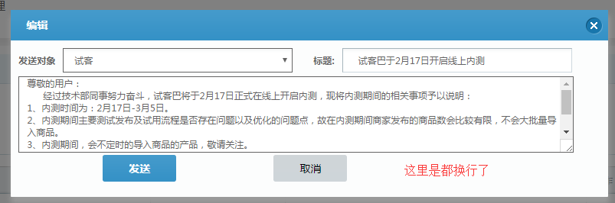

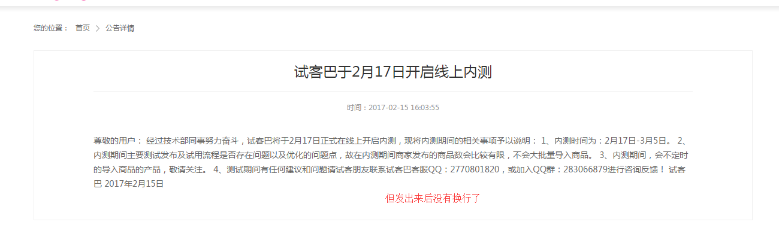

2、中奖后，领取下单后，在查看详情中，淘宝订单中的订单详情截图显示不出来；（已改）

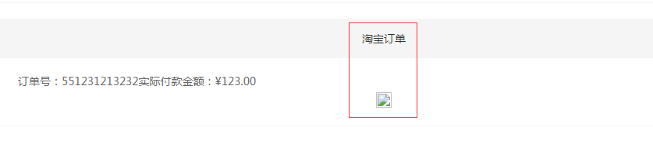

3、商城首页消息文字需要左对齐；（已改）

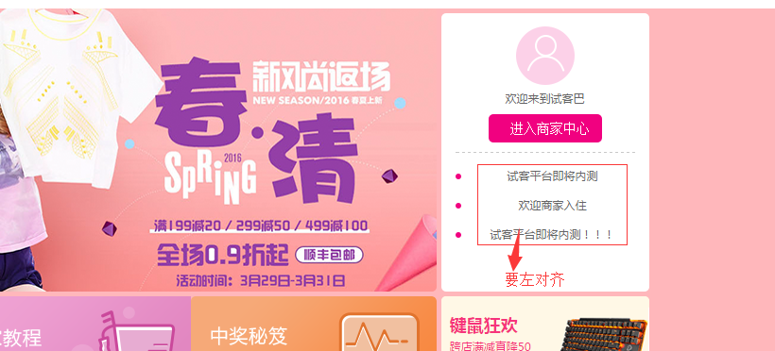

4、商品详情页，有个流程图片之前申请时隐藏了，现在可以显示了，有一张新的图片，我们前端提交了，里面把“云推购”改成了“试客巴”； （已改）

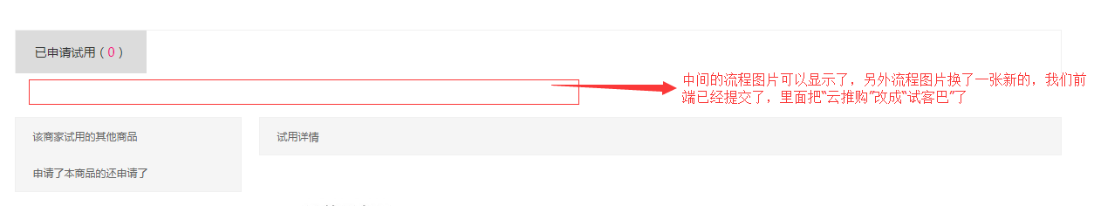

5、注册的时候，QQ号不需要隐藏，另外如果注册协议不勾选也能注册成功，把这个复选框禁用吧，就是默认选中且不能取消勾选；（已改）

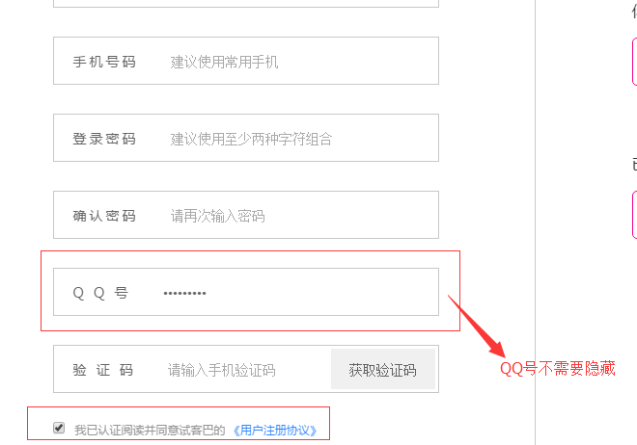

6、未绑定淘宝帐号的试客帐号点击“申请试用”弹窗，增加一个“去绑定”选项，点击跳转到“试客中心-基本设置”页面，“确定”两字改为“取消”；

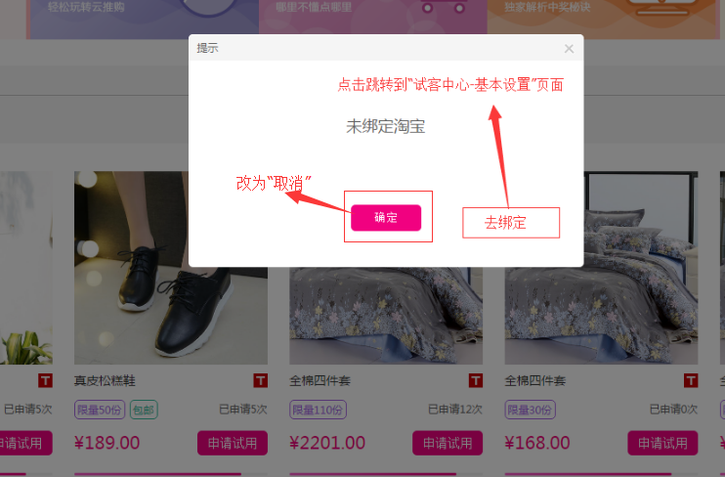

7、首页，试客教程中“云推购”改成“试客巴”，这个我们前端已经提交了；（已改）

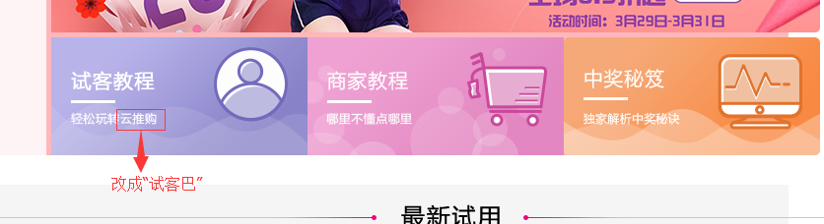

8、申请成功之后，试客后台显示的开奖时间为48小时，实际开机时间为72小时，两者时间有差别，应该倒计时显示从72小时00分00秒开始；（已改）

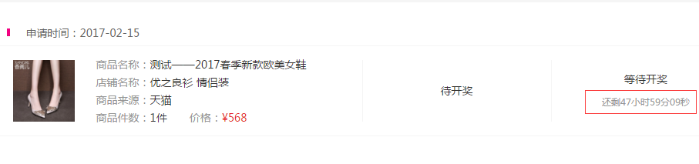

9、键盘监控没有做，按enter键没有确认的功能；像“登录”、“立即注册”、“确认”等等，回车键都没有用；（登陆注册已改）

10、管理后台-商家基本信息-编辑，修改信息后点击保存会有如下弹窗；（已改）

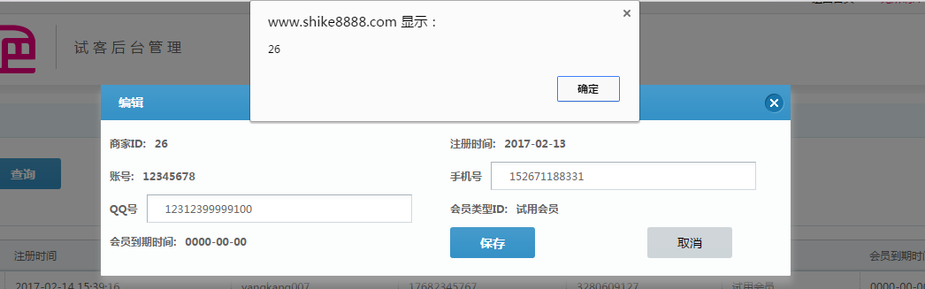

11、商家发布试用，第一步选择店铺、确定平台，默认选中第一个店铺；

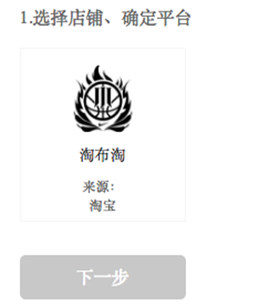

12、商家发布试用，填写商品信息后这里点击下一步，然后再返回上一步，里面其他信息都保留了，但商品运费的记录消失（没有保存运费信息），并且这时候点击下一步，容易页面卡死；另外运费保留到整数，是指运费那个输入框只能输入整数，不能输入小数点；（输入框只能输入整数已改）

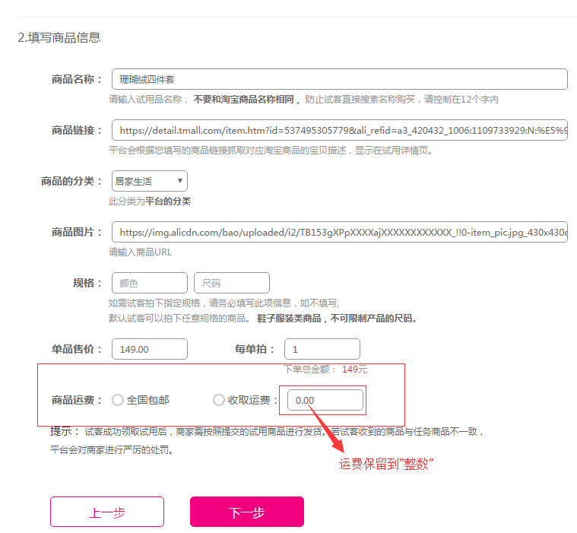

13、商家发布试用，订单确认页面，商品单价和免单数量显示需要改一下，上下两行需要合并；（暂不改）

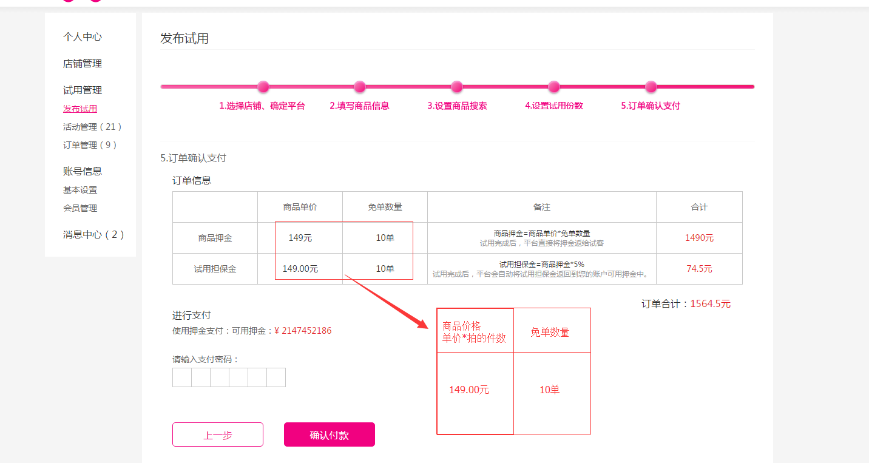

14、商家中心-活动管理-待支付状态查看详情，“支付密码不能为空”应该右对齐；（已改）

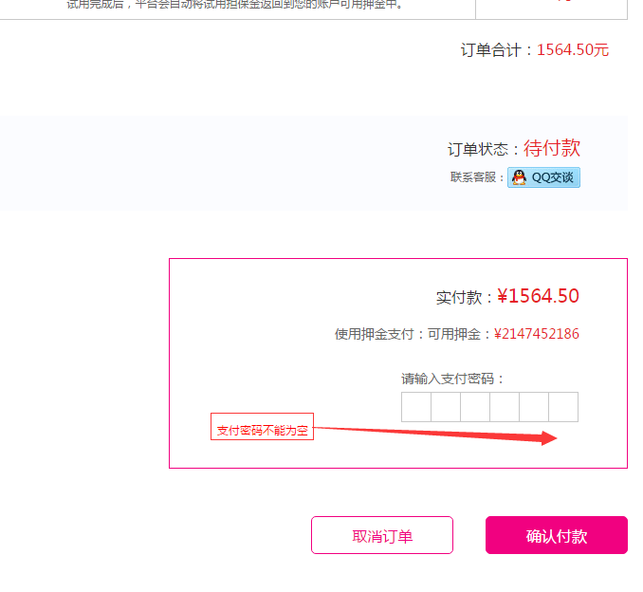

15、申请试用，第二步搜索商品，商家旺旺最后两位需要隐藏，用“*”显示”；（已改）

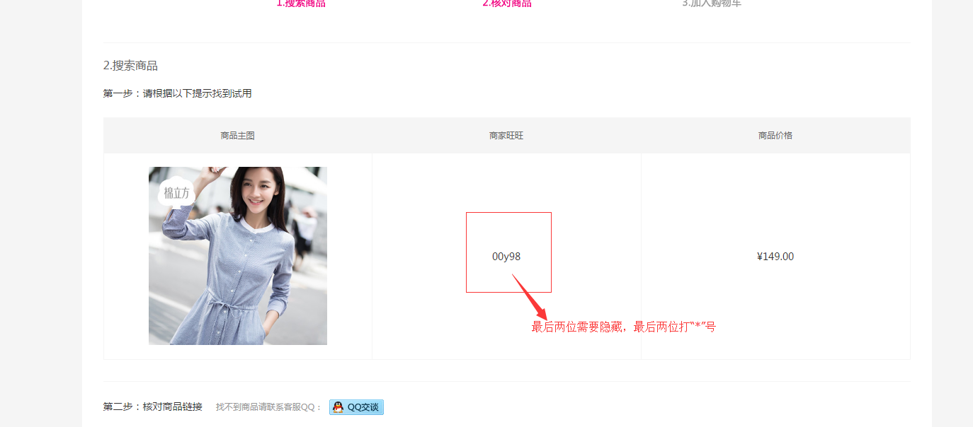

16、商家绑定店铺，店铺LOGO，选择文件后还是显示“未选择任何文件”；（已改）

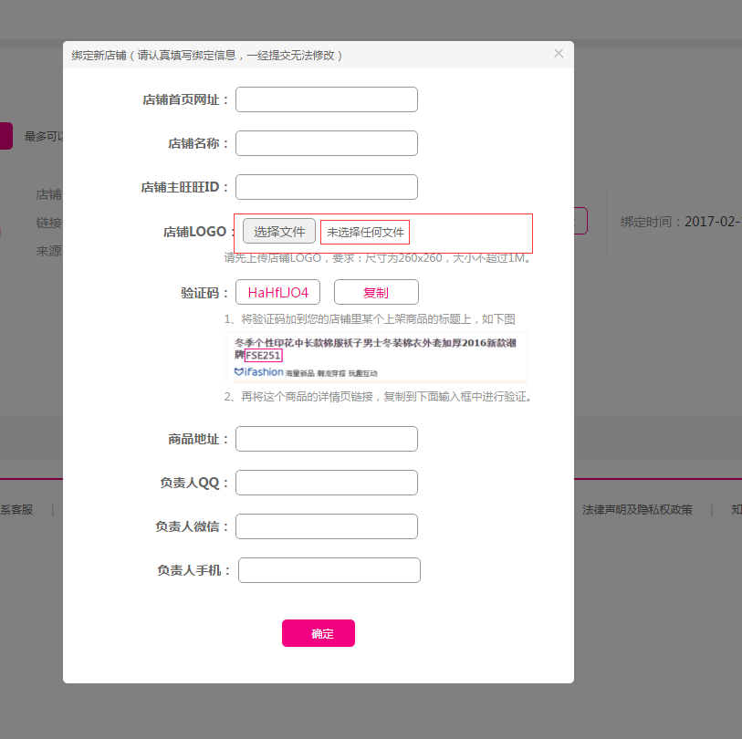

17、管理后台-权限管理中，用户管理里的“新增”弹窗应该没有“删除用户选项”保存等选项点击没有反应，“编辑”弹窗应该有“删除用户选项”，保存等点击没有反应；（已改）

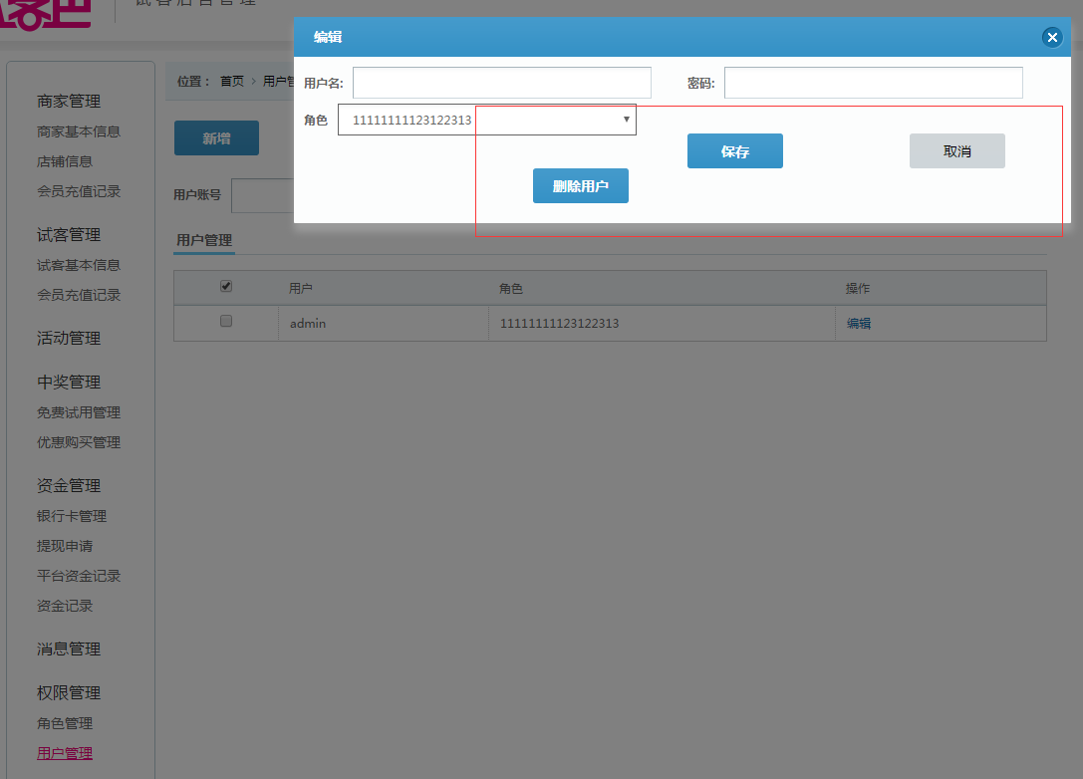

18、管理后台-试客基本信息-淘宝帐号“审核”，审核弹窗不显示输入框和帐号名，如果点击“驳回”，效果是：这个试客帐号所填写的淘宝帐号内容清空，基本设置那还是显示请绑定淘宝，并且有“设置”按钮，同时发一个消息给该试客帐号，消息标题是：淘宝帐号审核不通过；内容是，您申请绑定的淘宝帐号***（***显示之前填写的淘宝帐号名）审核不通过，请换一个淘宝帐号进行绑定！（已改）

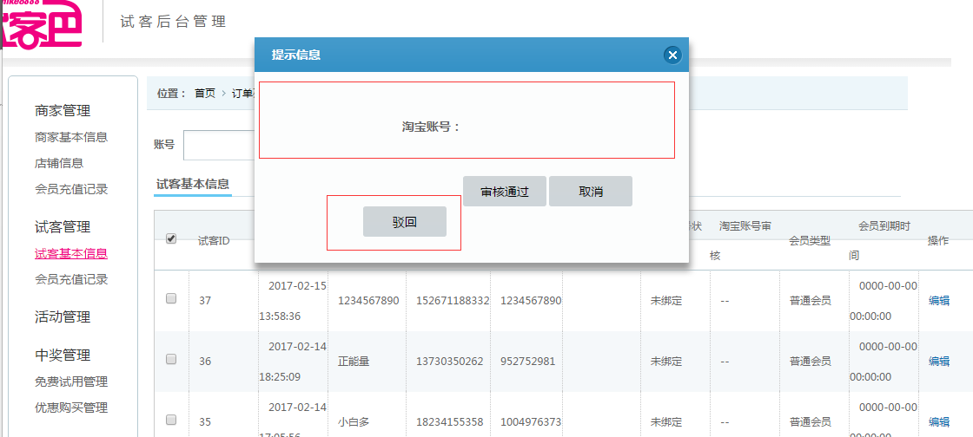

19. 支付的逻辑：“支付遇到问题”直接弹窗显示“支付失败”，支付失败弹窗中点确定返回到记录页面（如果这个是会员充值就返回到会员管理页面，如果这个是押金充值就返回到资金记录页面）；

“已完成支付”需要去查询后台是否真的已经支付成功，如果没有支付成功，弹窗显示“支付失败”后续和上一步一样；如果有支付信息，，则弹窗显示“支付成功”，支付成功弹窗中点击确定也返回到记录页面（已改）

20. 试客中心问题（以下是**试客中心**的问题，仅在试客中心进行修改，不要改动到商家中心）：

1、试客中心，本金提现，试客提现不再收取手续费，收手续费信息需要隐藏、实际到账金额就等于提现金额；（已改）

